Załącznik nr 1b do SIWZ
Zdjęcia poglądowe (poz. 7)
WZORY ZAMAWIAJĄCEGO

poz. 7 – Ewidencja wyjść w godzinach służbowych
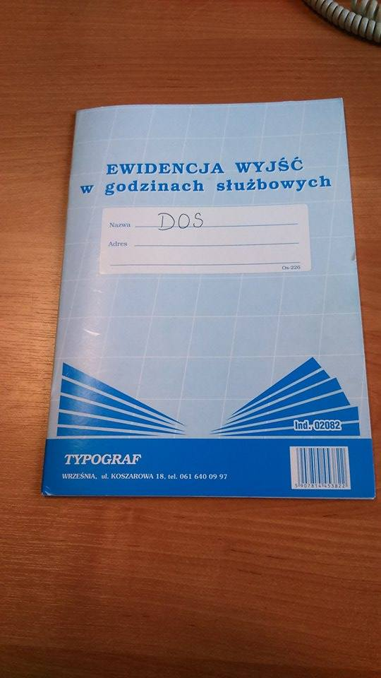

poz. 7 – Ewidencja wyjść w godzinach służbowych
